Санкт-Петербургский Политехнический Университет Петра Великого

Институт компьютерных наук и технологий

Высшая школа компьютерных систем и программных технологий

Отчет по лабораторной работе №5

По теме “Синтез и исследование системы сепарабельного управления многосвязного объекта”

**Дисциплина:** Компьютерные системы управления

|  |  |  |
| --- | --- | --- |
| Выполнил студент гр. 3540901/02001 | ________ | Клюев А.М. |
|  | (подпись) |  |
| Руководитель | ________ | Нестеров С. А. |
|  | (подпись) |  |
|  |  | «__»______ 2021г. |

г. Санкт-Петербург

2021г.

# **Исходные данные**:

Объект первого порядка:

$$\left|\begin{matrix}\dot{x_{1}} \\ \dot{x_{2}}\end{matrix}\right|=\left|\begin{matrix}-2 & 0.4 \\ -0.4 & -3\end{matrix}\right|∙\left|\begin{matrix}x_{1} \\ x_{2}\end{matrix}\right|+\left|\begin{matrix}2 & 0 \\ 0 & 3\end{matrix}\right|\left|\begin{matrix}u_{1} \\ u_{2}\end{matrix}\right|$$

Целевые функции:

$$\left\{\begin{aligned}f_{1}={\left(x_{1}-1\right)}^{2}+{\left(x_{2}-1\right)}^{2} \\ f_{2}={\left(x_{1}-2\right)}^{2}+{\left(x_{2}-2\right)}^{2}\end{aligned}\right.$$

$$α_{1}=0.3, α_{2}=0.7$$

# Задание

Синтезировать систему сепарабельного управления заданного объекта улучшающую показатели качества системы (увеличить скорость переходного процесса) системы минимум в 5 раз.

# Ход работы

**Получение передаточной матрицы**

В матричном виде исходные данные представляют собой:

Если сопоставлять с классическим представлением $\dot{x}$ =Ax+Bu, то матрица

$A=\left|\begin{matrix}-2 & b \\ -b & -3\end{matrix}\right|$, $B=\left|\begin{matrix}2 & 0 \\ 0 & 3\end{matrix}\right|$

det|Ep-A|=0; тогда характеристический полином имеет вид

$$\det\left(Ep-\left|\begin{matrix}-2 & b \\ -b & -3\end{matrix}\right|\right)=0$$

$$\left(p+2\right)\left(p+3\right)+{0.4}^{2}=0$$

$$p^{2}+5p+\left(6+{0.4}^{2}\right)=0$$

$$p_{1, 2}=-2.5±\sqrt{0.25-{0.4}^{2}}$$

$$ПМ={\left|Ep-A\right|}^{-1}⋅B={\left|\begin{matrix}s+2 & -0.4 \\ 0.4 & s+3\end{matrix}\right| }^{-1}.\left|\begin{matrix}2 & 0 \\ 0 & 3\end{matrix}\right|=\frac{1}{{0.4}^{2}+(s+2)(s+3)}\left|\begin{matrix}2(s+3) & 1.2 \\ -0.8 & 3(s+2)\end{matrix}\right|$$

**Поиск решения локальных задач**

В качестве исходной системы будем использовать систему из предыдущей работы

.

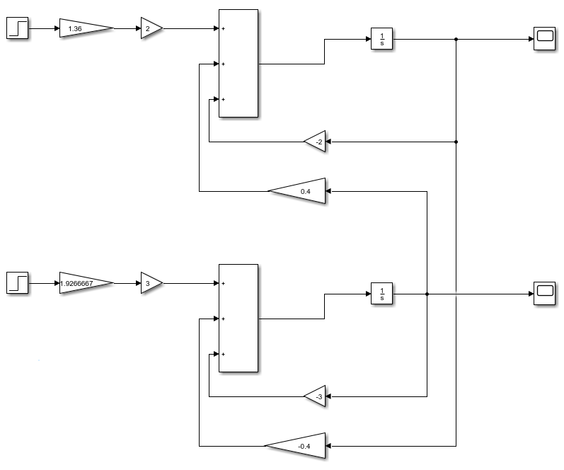

Рис. 1 – Структурная схема системы управления

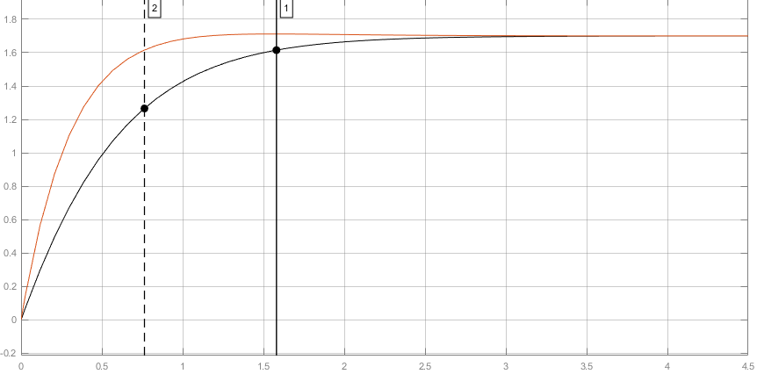

Рис. 2 – Выходной сигнал координат x2x1  tпп1=1.58c, tпп2=0.764c

В сепарабельном управлении коэффициенты k12 и k21 подобраны таким образом, чтобы компенсировать перекрёстное влияние подсистем друг на друга.

Вектор коэффициентов входного сигнала будет выражен следующим образом:

$$A=\left|\begin{matrix}-2 & 0.4 \\ -0.4 & -3\end{matrix}\right|;B=\left|\begin{matrix}2 & 0 \\ 0 & 3\end{matrix}\right|;K=\left|\begin{matrix}k_{11} & k_{12} \\ k_{21} & k_{22}\end{matrix}\right|;$$

$$U=-KX+GV$$

$$\dot{X_{1}}=A X-B⋅K X+B⋅G V=As X+B⋅G V$$

Подберём такие $k_{12}=\frac{0.4}{2}, k_{21}=\frac{-0.4}{3}$, чтобы матрица As стала диагональной, для компенсации перекрёстного влияния подсистем друг на друга.

$$\left\{\begin{aligned}\dot{x_{1}}={-2(k}_{11}+1)x_{1}+{0.4x}_{2}-{0.4x}_{2}+2g_{1}V_{1} \\ \dot{x_{2}}={-0.4x}_{1}+{0.4x}_{1}-3\left(k_{22}+1\right)x_{2}+3g_{2}V_{2}\end{aligned}\right.$$

$$\left\{\begin{aligned}\dot{x_{1}}={-2(k}_{11}+1)x_{1}+2g_{1}V_{1} \\ \dot{x_{2}}=-3\left(k_{22}+1\right)x_{2}+3g_{2}V_{2}\end{aligned}\right.$$

$$As=\left|\begin{matrix}{-2(k}_{11}+1) & 0 \\ 0 & -3(k_{22}+1)\end{matrix}\right|$$

det|Ep-As|=0 тогда характеристический полином имеет вид

$$\det\left(Ep-\left|\begin{matrix}{-2(k}_{11}+1) & 0 \\ 0 & -3(k_{22}+1)\end{matrix}\right|\right)=0$$

$$(p+{2(k}_{11}+1))⋅(p+3(k_{22}+1))=0$$

$$\left[\begin{matrix}p=-{2(k}_{11}+1) \\ p=-3(k_{22}+1)\end{matrix}\right.$$

Подберём такие, чтобы корни были левее -14 , тогда $k_{11}≥6, k_{22}≥3\frac{2}{3}$

Возьмём $k_{11}=6, k_{22}=3\frac{2}{3}$ и $k_{12}=\frac{0.4}{2}, k_{21}=\frac{-0.4}{3}$

Тогда корни характеристического многочлена равны -14

$$D\left(p\right)=p^{2}+28p+196$$

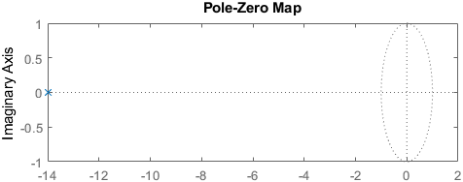

**Синтез регулятора**

В статическом случае $0=As X+B⋅G V$

$$G V=-B^{-1}⋅As X$$

Нужно выразить входной вектор G, задавшись V=Xопт={1.7;1.7}

|  |
| --- |
| Листинг по поиску G |
| b=0.4; korni=-14  As=[korni 0; 0 korni];A=[-2 0.4; -0.4 (-3)];B=[2 0;0 3];X0=[1.7;1.7];  V0m=[X0(1) 0; 0 X0(2)];%[1 0; 0 1]%[X0(1) 0; 0 X0(2)]    Kisn=[(-korni/B(1, 1)-1) b/B(1, 1); -b/B(2, 2) (-korni/B(2, 2)-1)]  AsRassch=A-B*Kisn    G=-inv(B)*As*inv(V0m)*X0; %G=(-inv(B)*A+Kisn)*inv(V0m)*X0;  K=-Kisn; g1=G(1), g2=G(2) |
| Вывод |
| Kisn =  6.0000 0.2000  -0.1333 3.6667  AsRassch =  -14 0  0 -14  g1 =  7.0000  g2 =  4.6667 |

В листинге рассчитывается AsRassch и оно совпадает с теоретическим значением As. Также в листинге рассчитаны диагональные элементы матрицы G

# Моделирование в среде Matlab

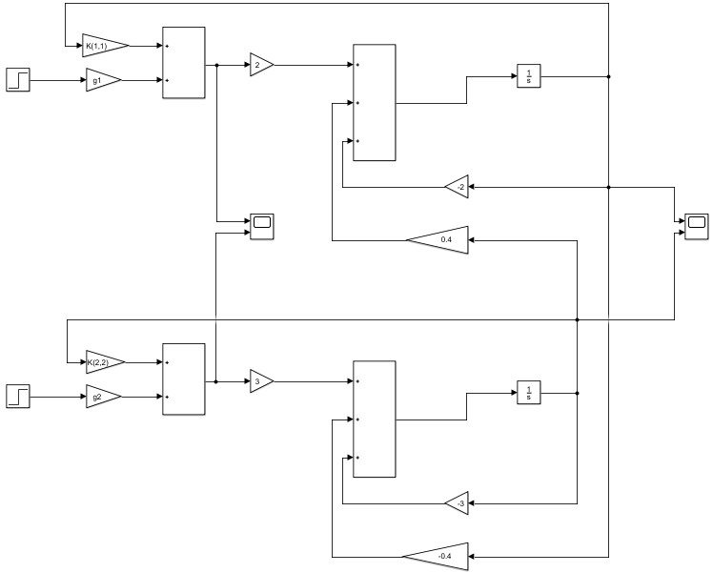

Рисунок – окончательная структурная схема системы управления

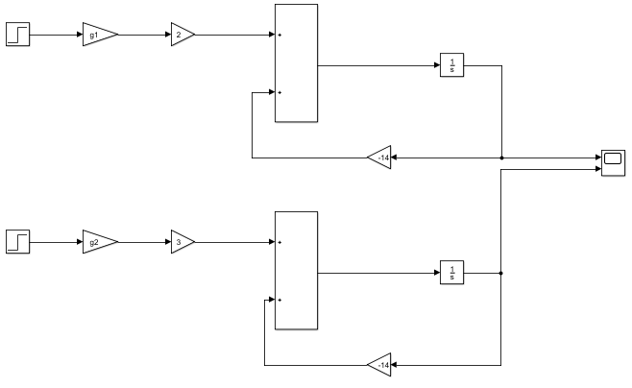

Рисунок – альтернативная окончательная структурная схема системы управления

Данная схема является той же самой, что и прошлая. Т.к. в прошлой схеме благодаря развязыванию некоторые соединения фиктивны, благодаря компенсации одних сигналов другими.

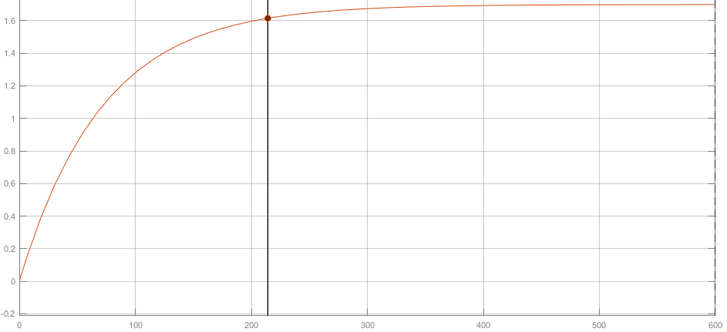

Рисунок - Переходный процесс. tпп1=tпп2=0.214c

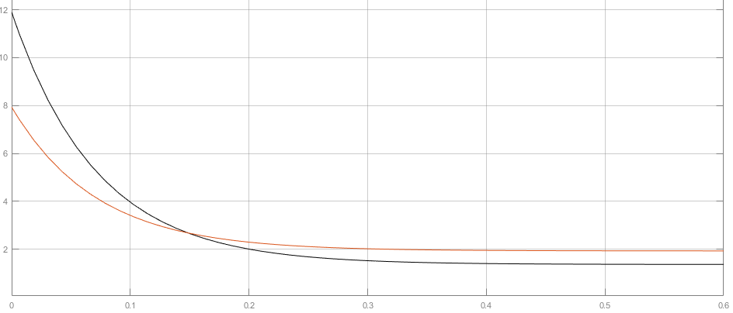

Рисунок - Переходный процесс U1 U2

# Выводы

Синтез сепарабельного регулятора позволил компенсировать перекрестное влияние подсистем друг на друга за счет использования принципа развязывания за счет связывания и найти локальное управление для каждой подсистемы в отдельности.

На главной диагонали матрицы $B⋅G$ одинаковые коэффициенты, т.к. из листинга видно, что g1 b g2 отличаются в полтора раза, как и диагональные коэффициенты матрицы В, или потому что матрица G получается из преобразованной матрицы, обратной к В. И видно из альтернативной схемы, что обе подсистемы получаются одинаковыми.

Выбрав корни для характеристического уравнения равными -14 и подобрав коэффициенты получилось достичь времени tпп1=tпп2=0.214c (времена и переходные процессы равны, т.к. матрицы As и $B⋅G$ в этом случае симметричные и с равными коэффициентами на диагоналях ), что более хороший результат, чем в децентрализованной системе из 4 лабораторной работы, где самое долгое время tпп2=0.238c. Это происходит потому что корни у характеристического многочлена были равны -13 и -15, значит меньший по модулю корень (-13), меньше по модулю чем -14, значит для него было и время переходного процесса больше.